РЕКОМЕНДАЦИИ ЛОГОПЕДА НА ЛЕТНИЙ ПЕРИОД
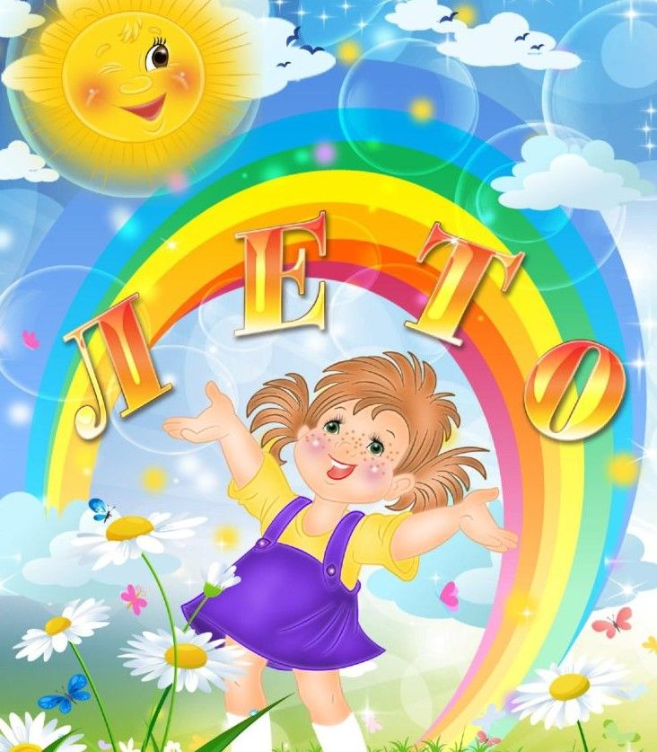
Лето - самое благоприятное время для совместного отдыха родителей с детьми.
Каждая семья предпочитает отдыхать по-разному. Давайте, подумаем, как использовать различные виды отдыха для полноценного развития ваших детей.

Чаще всего детей везут на море. Самолёт, поезд, теплоход – неважно.

-Можно поговорить о транспорте и кто на нём работает. Рассмотрите части самолёта, сосчитайте вагоны поезда, обратите внимание на нумерацию вагонов. На теплоходе ребёнок познакомится с новыми словами. Помогайте ему их проговаривать.

-Все дети обожают плескаться в воде. Подберите прилагательные к слову «вода» /какая?/ тёплая, ласковая, холодная, прозрачная, мутная и т. д; «море» /какое?/ синее, теплое, красивое; «камушки» /какие?/ мелкие, крупные, мокрые; «песок» /какой?/ сухой, влажный, жёлтый.

-Для развития дыхания наберите воды в какую-нибудь ёмкость. Дуйте на воду. Можно положить небольшой нетонущий предмет. Ребёнку будет интересней дуть на игрушку. Пусть сам пробует надуть /не до конца/ спасательный круг, нарукавники, надувной матрас.

-Нюхайте безопасные цветы со словами, например «Ах, какой запах!», заодно отрабатывая выразительность речи.

-Камушки на пляже различайте по форме. Считайте их и решайте простые арифметические примеры. Пишите их на песке.
-Трудные и незнакомые слова проговаривайте с ребёнком по слогам, отхлопывая в ладоши. Сначала одновременно /сопряжённо/, потом ребёнок пробует повторить самостоятельно, после вас /отражённо/.

-Берег моря благотворно влияет на творческую активность ребёнка. Все дети, сидя на берегу, что-то строят из песка. Дайте ребёнку выразить свои творческие настроения. Но не забывайте про связную речь. Пусть он оречевляет свои действия. Спросите: «Что ты построил?», «Там кто-нибудь живёт?», «Как его зовут?» / с именем можно пофантазировать/, «Что он там делает?». По ходу сами придумывайте вопросы. Напоминайте, чтобы ребёнок отвечал полными предложениями. Через некоторое время, в спокойной обстановке, вспомните его творение. Помогите составить историю, рассказ или сказку. Придумайте вместе названия и выберите лучшее. Если ребёнок захочет – можно эту историю закончить художественным оформлением. Как и чем выбирайте сами по обстоятельствам. Ведь дети обожают рисовать, лепить, конструировать.

Вы повезли отдыхать ребёнка в деревню. Замечательно. Можно вспомнить всё о чём он узнал в детском саду. Лучшее усвоение – через личный опыт.

А уж там его можно набраться сполна.

-В огороде - что только не растёт. Покажите, как растут овощи. Как их сеют, сажают, ухаживают. Как растение цветёт и даёт плоды. Какие они по цвету, форме, на вкус. Что можно из него приготовить. Имея эти знания составьте с ребёнком описательный рассказ.

-В саду фрукты. Расскажите ребёнку побольше о них. Тогда у вас тоже получится описательный рассказ.

Закрепляя овощи-фрукты, поиграйте в игру «Что лишнее?/

-Цветы. Их названия помогут /порой трудные/ помогут тренировать слоговую структуру слова, определять место звуков в слове, делить слова на слоги.

-Домашние животные, хоть какие то, в деревне имеются. Вспоминаем и тех, которых нет. Знает ли ваш ребёнок их детёнышей? Спросите в единственном и множественном числе. Подробно стараемся описать животное. Обратить внимание, чем его кормят и какую пользу оно приносит. Поговорите, какие продукты делают из молока, мяса. Помогите ребёнку составить описательный рассказ.

Закрепите образование прилагательных от существительных /молочные, мясные/, согласование числительных 2 и 5 с существительными /две коровы,пять коров/, глаголы в игре «Кто как голос подаёт» / Мычит, ржёт, блеет/.

-Если повезёт, в деревне могут держать уток, гусей, кур, индюков. Расскажите ребёнку всё об этих домашних птицах.

-Вспомните, какие клички бывают у домашних животных и птиц.

-Если вы с ребёнком пошли на речку купаться – ему там раздолье. На рыбалку собрались – ребёнок узнает много новых слов. Научите ребёнка последовательно излагать произошедшие события.

-В лесу рассмотрите разные деревья, листья, плоды. Из листьев сделайте гербарий. Собираете грибы – вспомните названия съедобных и несъедобных. Придя домой сосчитайте их и покажите, чем они различаются.

Можно закреплять различные грамматические формы. Собираете ягоды – не забудьте спросить какой сок, варенье получиться из черники, брусники и т. д.

-Полезной окажется прогулка по полям и лугам. Покажите ребёнку полевые цветы. А если это поле пшеничное – поговорите, как выращивают хлеб. И спросите: какие хлебобулочные изделия он знает.

-Наблюдайте за различными явлениями природы и описывайте их словами /гроза, радуга, закат и т. д. / Повторите части суток и времена года.

Если ваш отпуск проходит в городе – больше гуляйте в парках, покажите ребёнку фонтаны, памятники, площади, посетите музеи, выставки.

-Читайте ребёнку книги. Если он читает сам – пусть ещё и пересказывает /небольшие рассказы, сказки/.
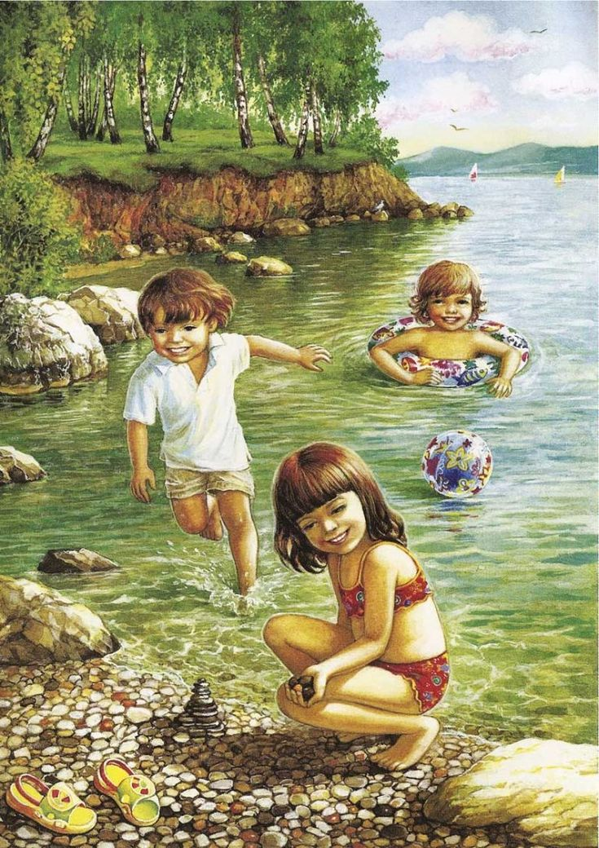
А самое главное, где бы не проходил, ваш летний отдых, уделяйте больше времени ребёнку, используйте каждую минуту, когда вы вместе. Общайтесь, играйте, учите, рассказывайте, спрашивайте, а не просто будьте рядом. Принимая к сведению эти рекомендации, сами фантазируйте, исходя из ситуации. И тогда плоды своего труда вы непременно увидите.

Желаю Вам приятного летнего отдыха!

